Le plus-que-parfait
Le plus-que-parfait est un temps du passé qui est antérieur à un autre temps du passé.
Exemple : quand elle est revenue du travail, il avait déjà cuisiné un bon repas.
C’est un temps composé. On prend l’auxiliaire être ou avoir à l’imparfait et un participe passé pour le former.
Exemples : j’avais vu, nous étions revenus, ils avaient dansé, tu avais pleuré, vous aviez cherché….
Voici des marqueurs de temps qui sont souvent utilisés avec le plus-que-parfait: auparavant, déjà, la veille, pourtant, la semaine précédente, deux ans auparavant…

Exercices : conjuguez au plus-que-parfait.
- La veille, il ________________________ (revenir) de vacances bien reposé.
- Quand sa mère est arrivée, son fils lui ______________________ (préparer) une surprise.
- Elle ___________________________ (apprendre) l’espagnol quand elle était jeune et elle ne l’ _________________pas______________________ (oublier).
- Efreme _______________________ (manger) un bon repas et il avait envie de faire une sieste.
- Il était triste depuis qu’il __________________ (perdre) son grand-père.
- Nous _____________________ (chercher) la solution du problème tout l’avant-midi.
- Karla était heureuse depuis qu’elle _____________________ (obtenir) un rôle dans une pièce de théâtre qui serait jouée sur Broadway à New-York.
- Diego _________déjà_____________ (finir) ses devoirs quand ses parents sont arrivés.

Complétez le texte en conjuguant au plus-que-parfait :
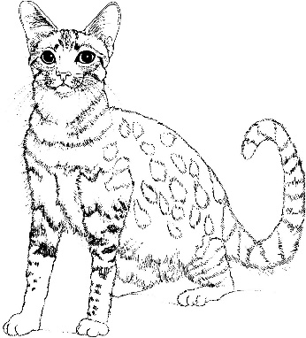
Il s’ ______________________ (se lever) plus tôt que d’habitude ce matin-là et il __________________________ (manger) son petit déjeuner très rapidement. Ensuite, il ____________________ (prendre) quelque chose dans le garde-manger et il ______________________________ (sortir) sans faire de bruit. Il _______________________ (marcher) jusqu’au bout du sentier qui menait à la clairière. C’était le calme plat. La nature était encore endormie. Cependant, dans un coin de la clairière, il y avait une chatte sauvage avec ses petits. Il s’__________________________ (s’approcher) doucement pour lui donner un peu de nourriture pendant qu’elle faisait la toilette de ses petits. Ce qu’il ne savait pas, c’est que sa fille l’ __________________________ (suivre)…

